**Отчеты по выполненным услугам клиентам (в СКД).**

**Назначение работы:** продолжение знакомства с возможностями 1С для создания отчетов средствами СКД (схема компоновки данных).

**Теория**

Для выполнения работы понадобится регистр накопления «Продажи» из учебной информационной базы. Например,

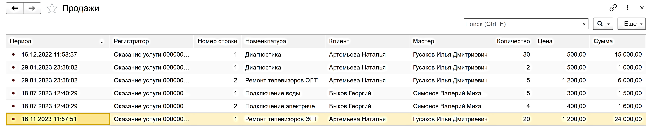

**Практика**

Откройте учебную информационную в режиме конфигурации с номером 13.

Создать новый объект конфигурации **Отчеты** и задать его имя - «ОтчетПоКлиентам».

Остальные действия выполнить самостоятельно, по аналогии с отчетом по услугам мастеров.

Результат:

